EQUIPO DE INFANTIL DEL CFI GABRIEL PÉREZ CÁRCEL
En el colegio Gabriel Pérez Cárcel, creemos que es tan importante dotar a las personas con autismo de herramientas y estrategias para poder desenvolverse en el mundo al que tienen que enfrentarse todos los días como que las personas que convivan con ellos entiendan, comprendan y respeten la realidad de estas personas.
Una de las muchas actividades que desarrollamos con este objetivo se centra en el día de San Gabriel. Día en el que el centro se viste de azul para de una forma divertida y dinámica concienciar a todos sobre las dificultades y las habilidades que tienen sus compañeros con autismo.
El centro debe su nombre a un niño con autismo escolarizado en el centro. El día 29 intentamos realizar diversas actividades que impliquen a los más pequeños en este mundo, creando empatía hacia las habilidades y necesidades de este alumnado.
INFANTIL 3 AÑOS
- Los más pequeños del colegio se inician en el mundo de los pictogramas (A los niños con autismo les resulta un gran reto expresarse y a los demás les cuesta entenderlos, el simple hecho de conversar con un compañero de clase les puede resultar de lo más estresante y frustrante, cosa que para alguien sin autismo es algo que hace sin darse cuenta). Realizan un mural que representa el logo del autismo (corazón).

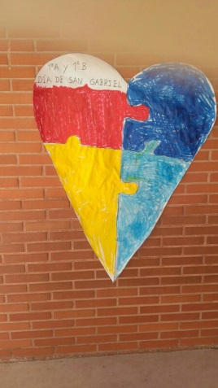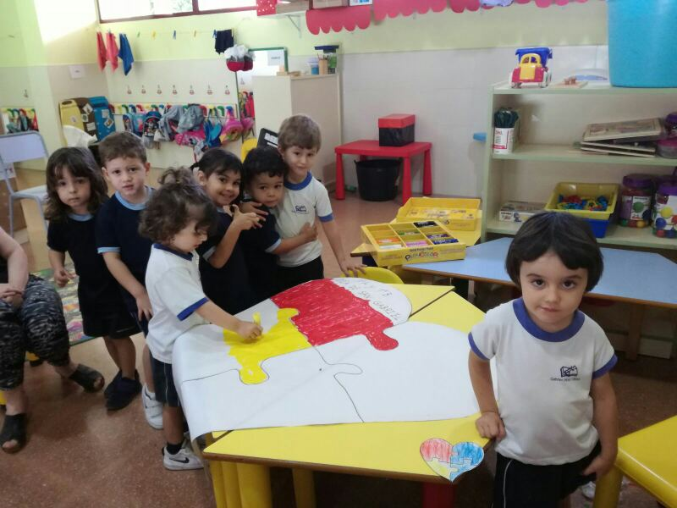
Visionado de un capítulo de Caillou donde se explica cómo se siente un niño con autismo.
https://www.youtube.com/watch?v=iRQFzsZODMU
INFANTIL 4ª AÑOS
- Los alumnos/as de cuatro años colorean un dibujo del logo de nuestro centro y buscaran por los pasillos del colegio todos los pictogramas que les ayudan a comprender las actividades que se realizan en los diferentes espacios.
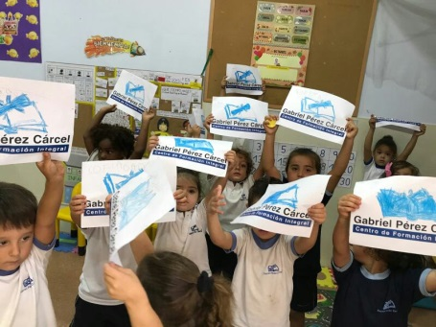
Visionado de “Mi hermano tiene Autismo” y lid dup que realizamos todos los que formamos parte de este centro.
https://www.youtube.com/watch?v=kyijM-9PgpI
https://www.youtube.com/watch?v=PTOoFqIEjpA
INFANTIL 5 AÑOS
- Los más mayores de esta etapa se centran en el visionado de “Academia de Especialistas” que muestra de manera amena y divertida las habilidades especiales que tienen muchas personas con autismo y que no siempre se comprenden cuando se ven desde fuera.
https://www.youtube.com/watch?v=fCoBk1tWYEg

Cada uno de ellos/as se dibujará señalando que es lo que más le gusta hacer convirtiéndose en una clase de SÚPER HÉROES.

